登录http//:scszgbzhzh.com
先进行单位注册，详情见《注册流程》
- 登录以后点击机构入会——>新建保单
（若是已经新建过了，点击该计划书，编辑即可）
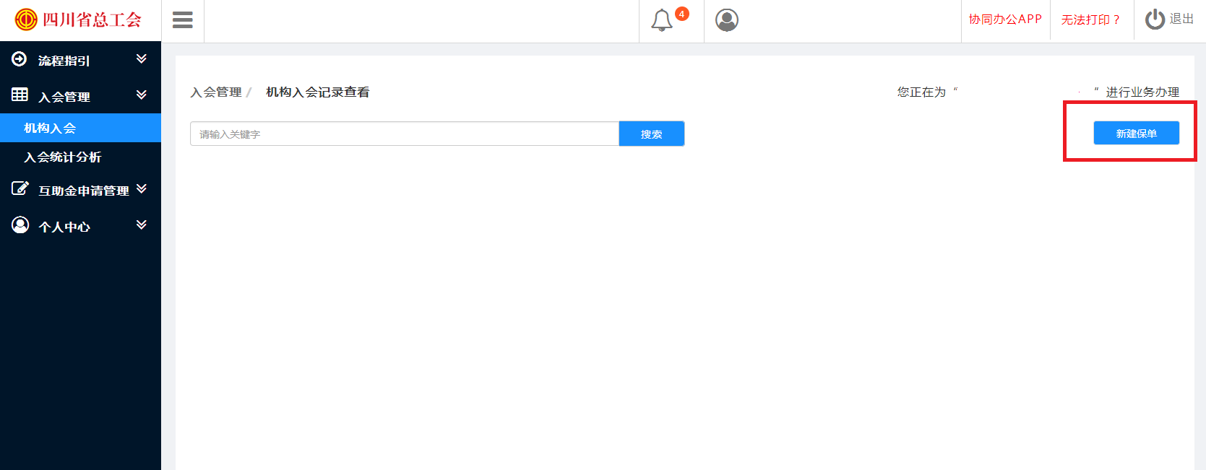
2.选择需要参加的保障计划，并填写验证码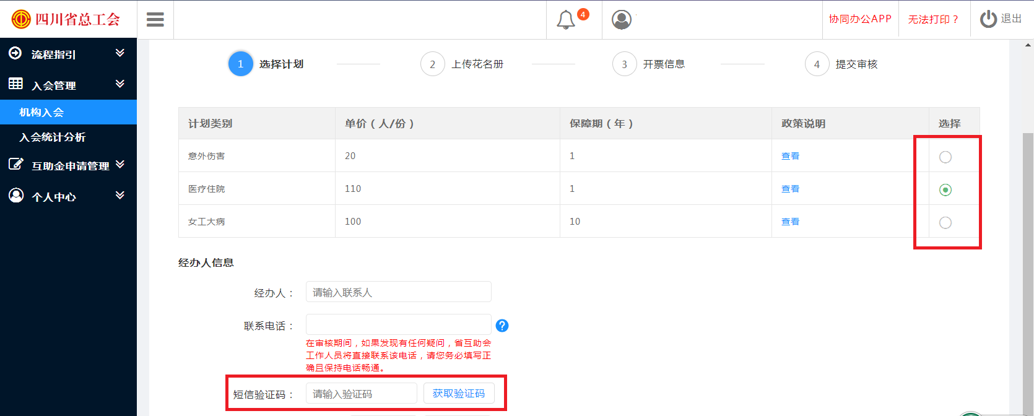
3.（1）下载对应的花名册，填写并上传。（此处需要注意，尽量不要复制粘贴，破坏了原表格格式将不能解析成功）
（2）下载申请书，填写盖章并上传。
填写参加医保的人数。（此处是参加医保的人数，不是参加互助保障的人数）
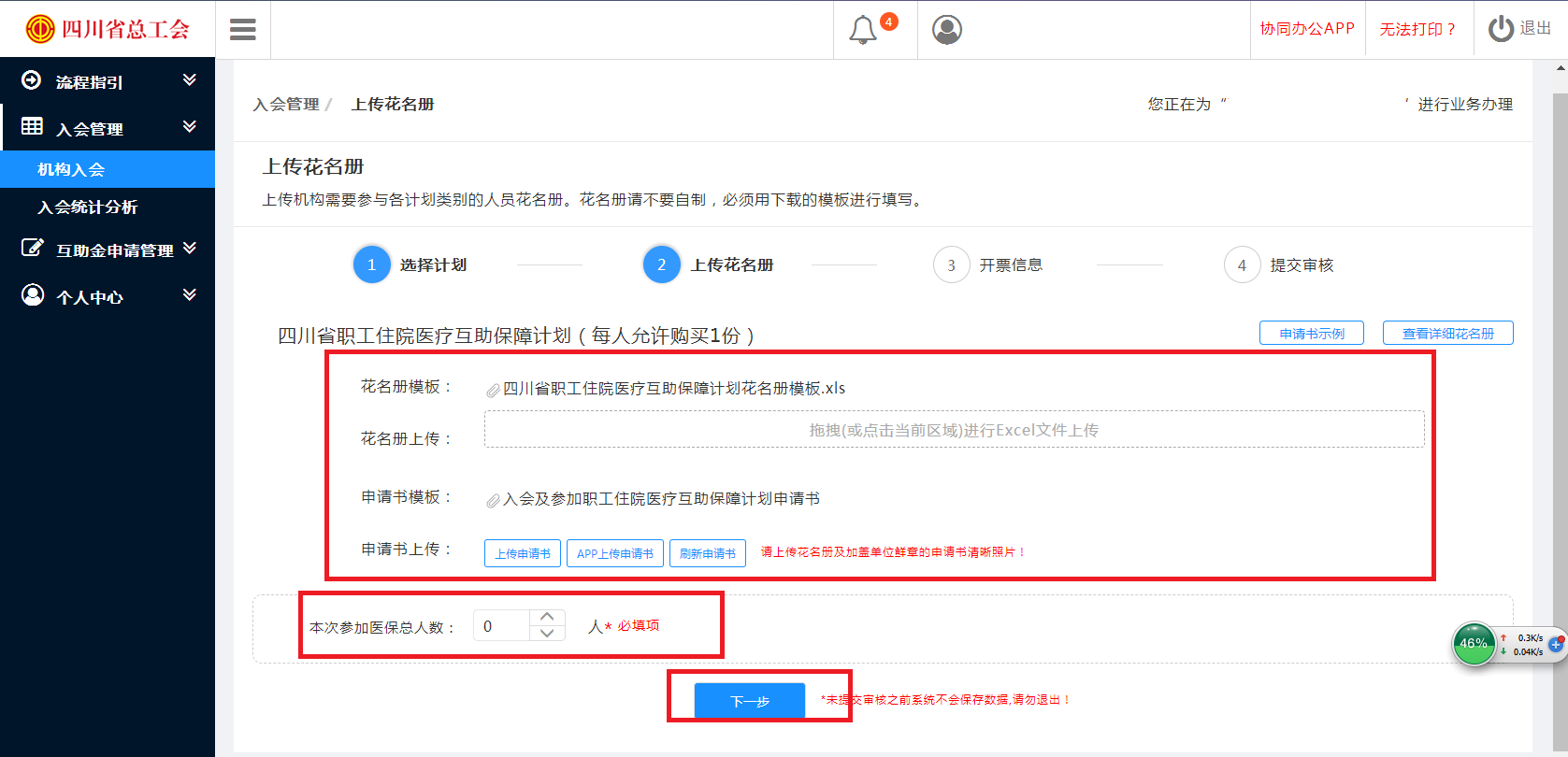
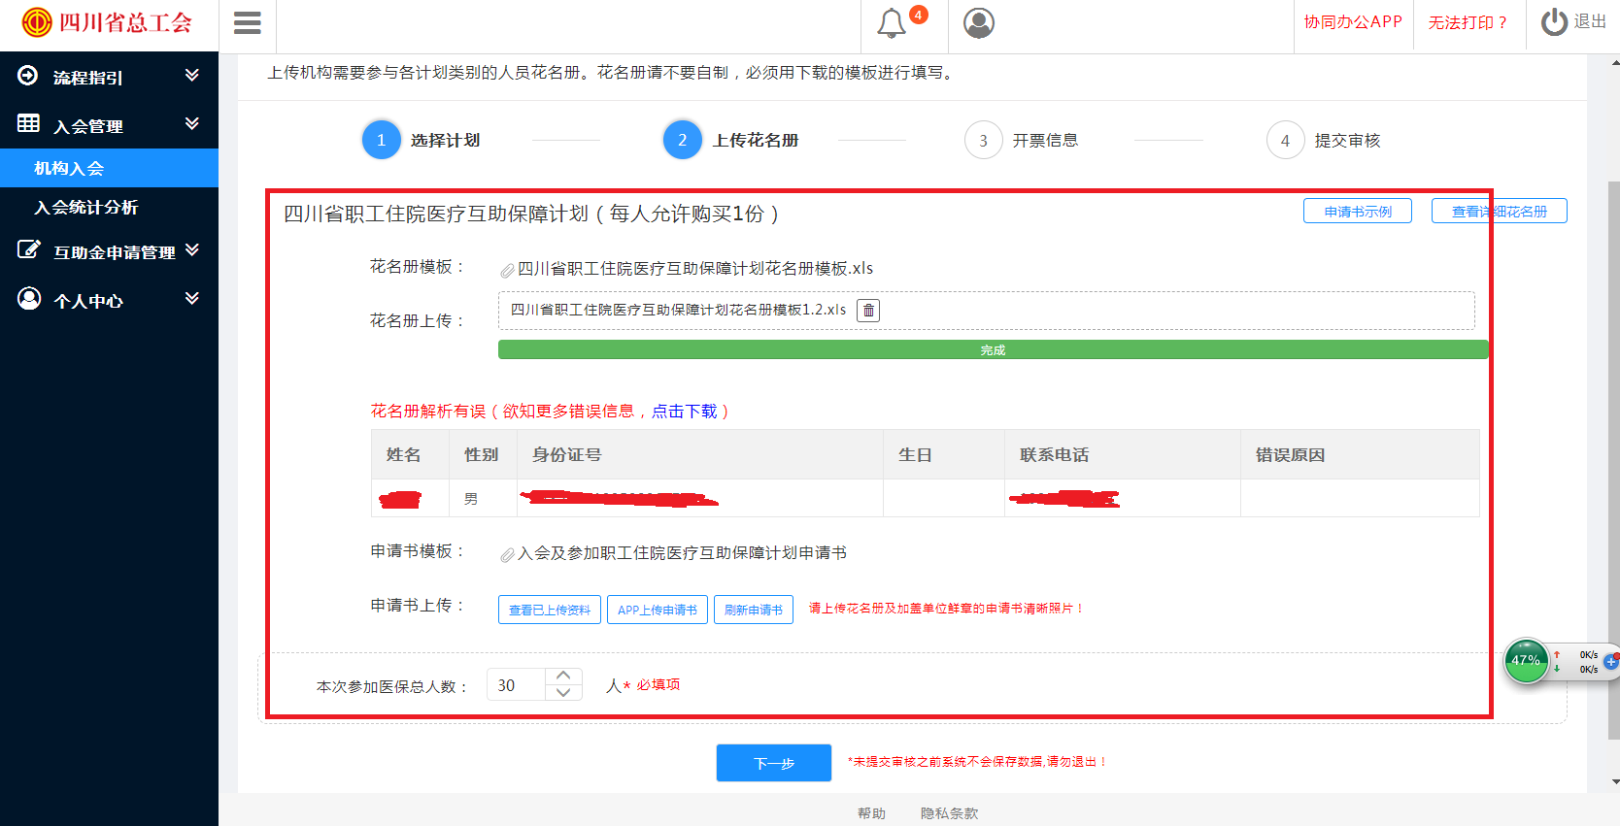
花名册上传解析时，若是出现错误还请各位经办人老师核对。
常见错误及解决办法：
身份证格式不正确：身份证号码填写错误。
性别不对：性别与身份证号性别位不对应。
未知证件类型：请核对证件号码。
姓名和以前填写不一致：请核对姓名。
手机号格式不正确：核对手机格式。
年龄小于或大于参保年龄：针对女职工大病保障18-70周岁。
存在境外人员港澳台人员的请与互助会联系。
4.确认信息，提交申请
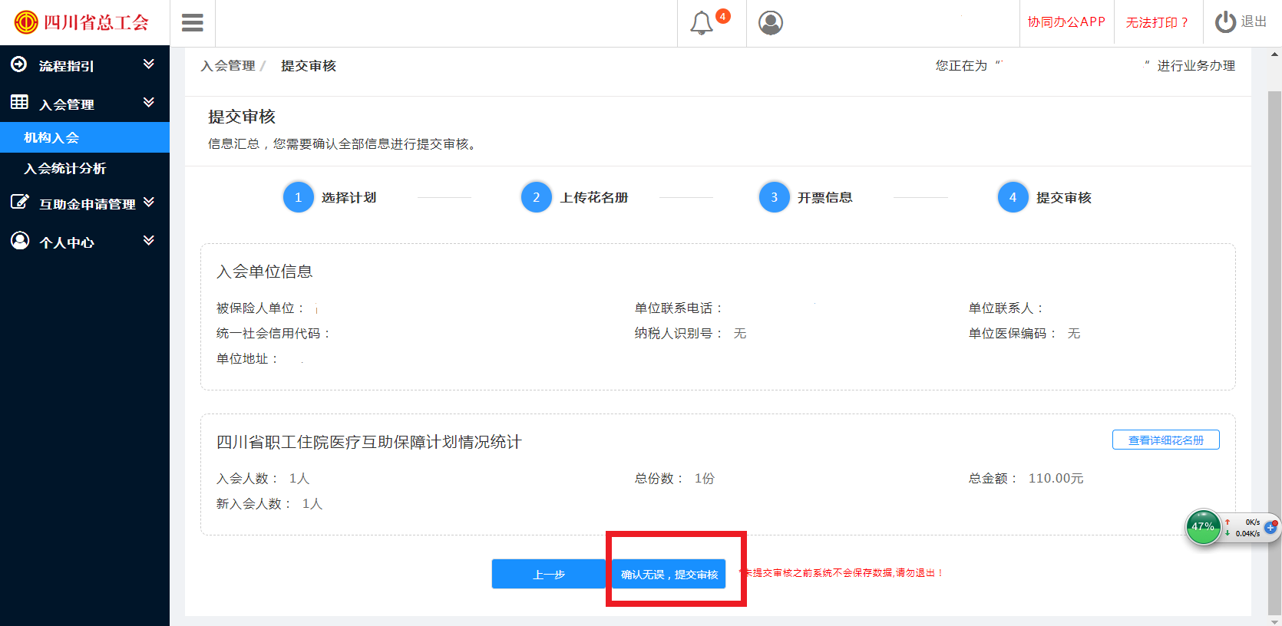
5.一审过了会有短信通知转账，转账以后等待二审。
6.二审成功以后，就可以自己在系统里打印计划书。票据稍后互助会邮寄到入会单位。

